**Sélection du site**

Après une recherche active sur « Google Earth », la localisation de notre site est située sur le Chemin des Patriotes à Otterbum Park. Elle est située dans un aménagement dense avec une densité très élevée et est dans une zone où le risque de la présence de termites est nul. Nous avons choisi ce site pour plusieurs raisons que vous trouverez détaillées dans ce texte. Nous nous assurons que le choix de ce terrain ne dérange en aucun cas possible l’écosystème existant. Cet endroit est à proximité d’une large et longue rivière Richelieu, d’une gare située à Mc Masterville (voir les pages ci-jointes pour l’itinéraire) et des services municipaux comme l’eau potable, l’aqueduc et l’électricité. Ainsi, cela permet donc aux habitants de ce bâtiment de prendre une bonne marche au bord de la rivière et de réduire l’émission du monoxyde de carbone (CO) tout en prenant le transport en commun de la gare. L’espace vert de cette surface encourage les habitants à profiter des beaux temps extérieurs.

**Itinéraire pour le train de banlieue (transport en commun)**

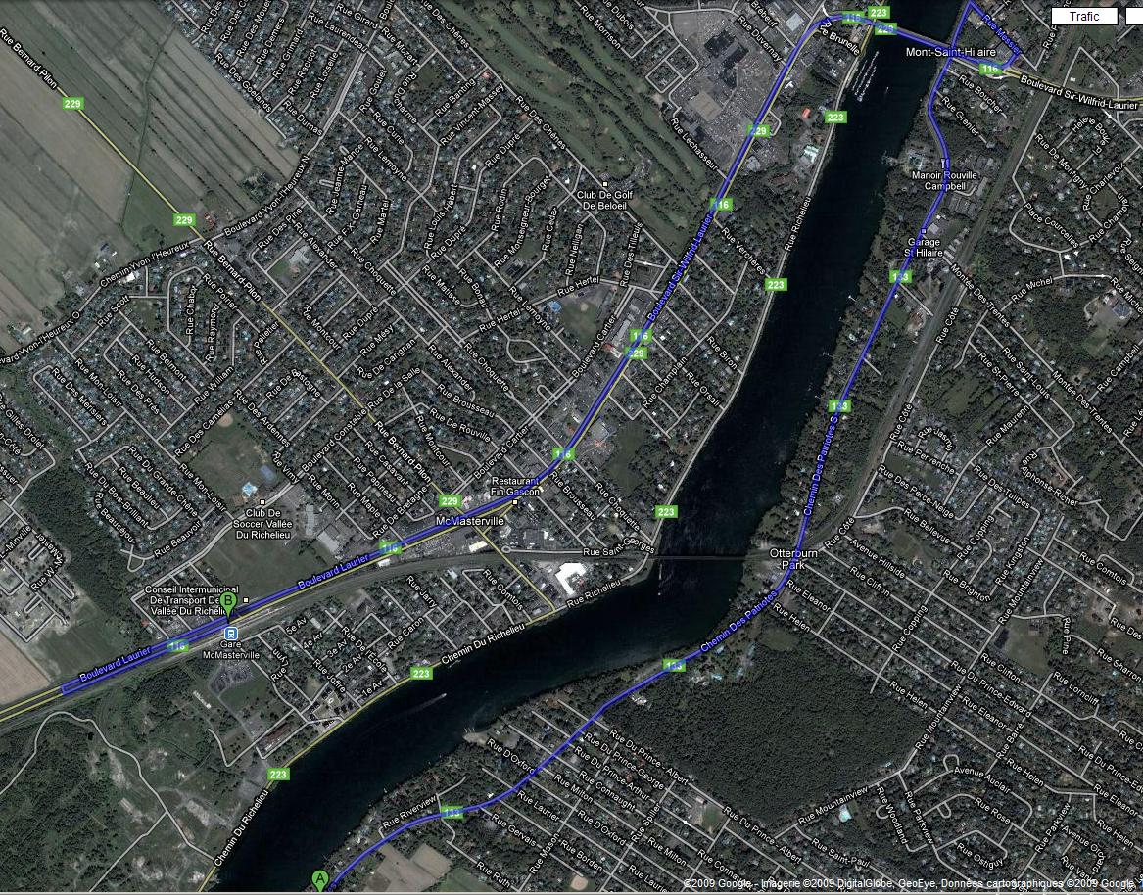

**Localisation du site à proximité de la ville et étendue d’eau**

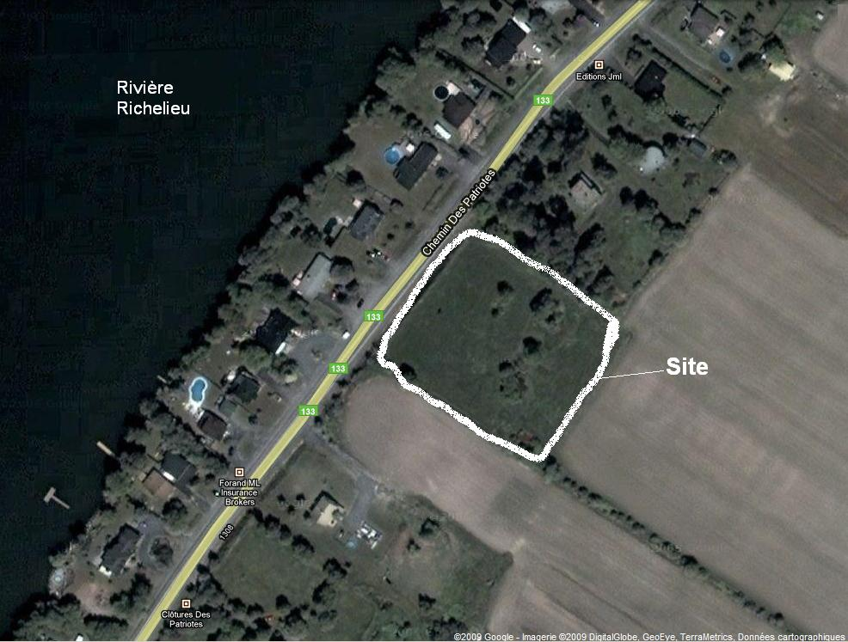

**Localisation du site: vue d’ensemble**

